二、项目实施情况
内容提示：（项目执行的进展情况，取得了哪些成绩，是否达到了预期效果，以及在项目的开展过程中还存在哪些问题，附已取得的阶段性成果证明材料复印件）（1500字左右）。
项目小组已完成一套独立的边缘计算环境下的车间制造智能协同系统，用于解决车间制造业协作难，成本高的问题，帮助企业合理分配资源降低成本。该系统可以将整个车间的云边端系统互联互通，在云端可以查看边缘计算设备和端设备的状态与正在执行的任务情况，以及任务完成度等信息，并计算预计完成时间，资源利用率，使用效率等可视化图表数据，同时提供资源配置自动化分配和手动分配两个接口以及操作界面。同时在设备端也可以查看任务的分配情况与协同情况，并设置紧急情况上报等功能以便于资源和任务的重新分配和调度。在数据传输方面，可靠并且适合于车间制造情况的安全控制交互模块与数据交互模块。在系统运行方面，需要设计当前系统下各个任务的执行情况的统计与任务完成时间估算和预期完成度等模块，并形成统一的规范化的日志记录。
针对云端到达的任务需求，项目小组参照国内外先进研究，设计了一个任务智能拆分算法与任务智能分配算法。智能拆分算法采用基于标签的分配任务生成算法。智能分配算法采用流行的Grey Wolf Optimizer，并根据问题进行了改编和特化。整体算法框架由两部分组成，首先任务智能拆分算法根据工单信息，机器信息，并通过读取任务结构，生成任务信息。任务智能分配算法编码分配信息，并通过提出多目标离散灰狼混合优化算法（HMODGWO）优化分配，最终输出结果。客户根据实际需要，选择合适的候选。由于车间制造任务是从既定的模板中提取蓝图，最终生成任务。项目组采用了基于MongoDB的任务拆分算法（MDBG）。与算法有关的Collection有blueprint，machine。Blueprint是树形结构，通过遍历部件生成任务。预计处理时间的准确性是智能分配算法优化的依据。为了保证数据准确，边缘机器将记录每次运行对应工序的时间，去掉异常值后得到平均值，定时上传数据库。减少预计处理时间与实际处理时间的误差。
项目组选择了合适的的编码和解码方案，以保证算法的性能。设计的编码规定同时便于解析和优化。原始GWO的主要思想是通过更新灰狼个体的位置（连续变量）来获得最优解。但是，本项目是一个离散的优化问题，需要考虑机器分配和时间顺序两大部分。因此，HMODGWO的编码方案包含两个部分。第一部分表示操作序列，第二部分表示的机器分配。两个部分构成了一个可行的解决方案。在提出的HDMGWO中，在全局搜索阶段设计了一个离散的多目标灰狼优化器，并在局部搜索阶段设计了改进的tabu搜索。为了提高初始种群的质量，本文设计了RTP策略，可以同时减少作业的运输时间和处理时间。此外，为了提高初始种群的多样性，还采用了随机初始化策略。RTP策略采用多阶段决策方法，建立运输时间的析取图模型。
由于元启发式参数会显著影响元启发式的性能，因此有必要调整元启发式参数。本项目利用真实案例确定HMODGWO的适当参数值。有三个关键参数：人口规模PopulationSize，本地搜索时间MaxEvaluations和RTS初始化比率率RTSRatio。为了避免测试结果的随机性，HMODGWO为每个参数组合独立运行30次。考虑30个运行时间内的平均响应变量值(ARV）。ARV的值越大，组合就越好。根据参数的数量和因子水平，选择正交数组L16。将算法的终止时间设置为30。通过统计分析工具Minitab分析正交表。从中，看到本地搜索时间MaxEvaluations是三个参数中最重要的时间。少量的本地搜索时间可以更好地搜索最佳候选。人口规模PopulationSize排名第二。但是MaxEvaluations和PopulationSize的Delta值之间的差异很小。较大的PopulationSize值会使HDMGWO收敛缓慢，而较小的值可能会导致过早收敛。至于初始化比RTSRatio，初始化比值越大可以生成越好的初始解，这对寻找最佳解很有帮助。根据对实验结果的分析，MaxEvaluations=200，PopulationSize=300和RTSRatio=0.8进行以下测试和比较。
本项目使用的智能分配算法使用团队已研究的HMODGWO算法为基础，比较该算法与先行算法的性能差异。项目采用了四种流行的评估指标：帕雷托解决方案数（NPS）、平均理想距离（MID）、非优势解决方案（SNS）的传播和最大价差（MS）。绘制了算法与现行算法的性能对比图，可以直观地了解到它们的优势。
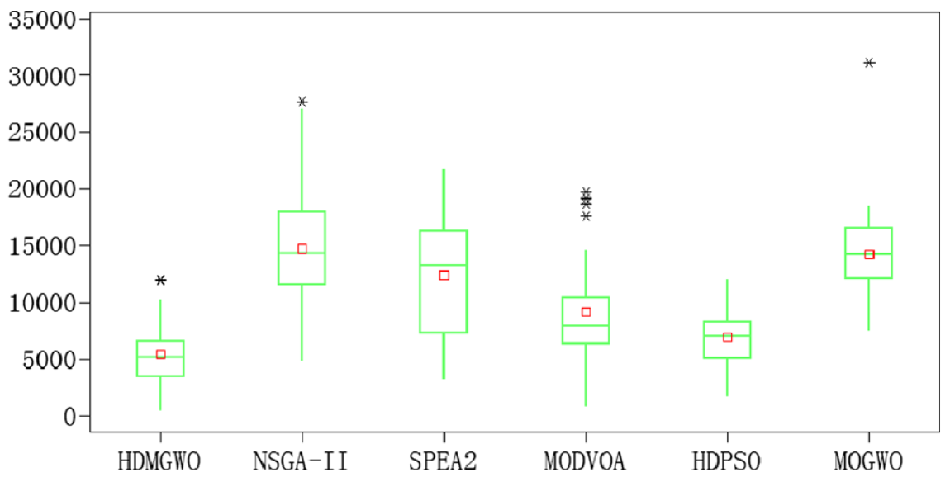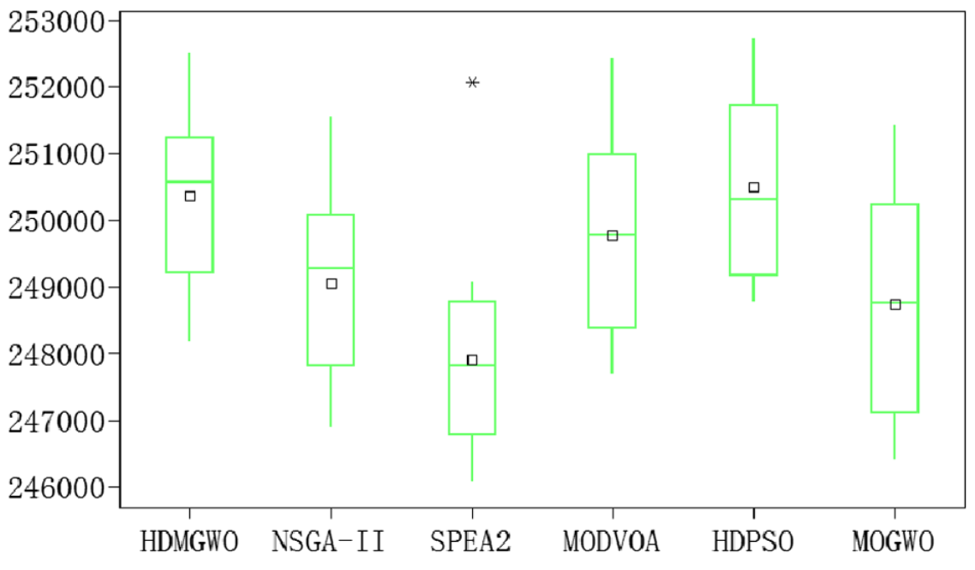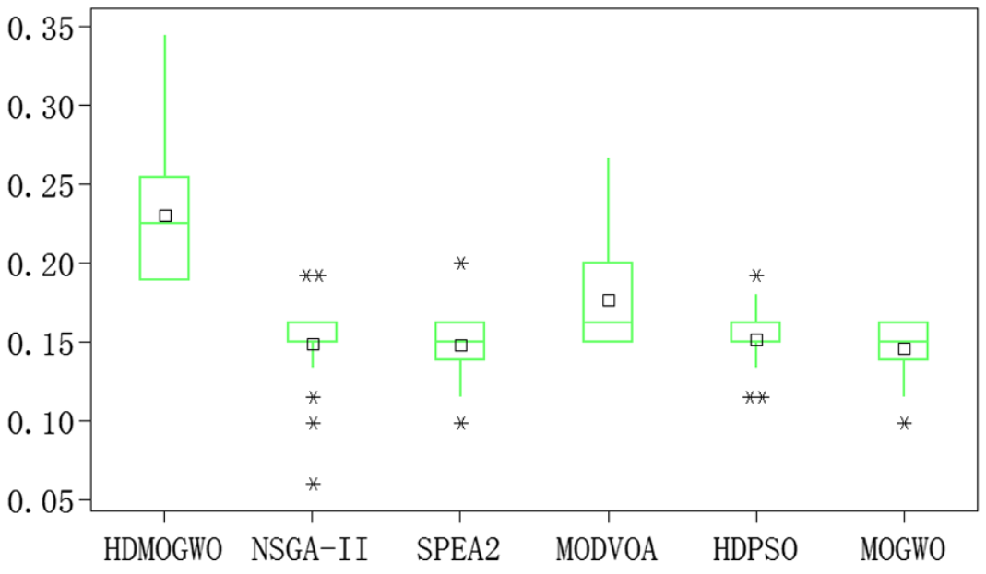
图1 HMODGWO与现行其他算法性能比较

